Bik pasme šarole »MAREC«
L
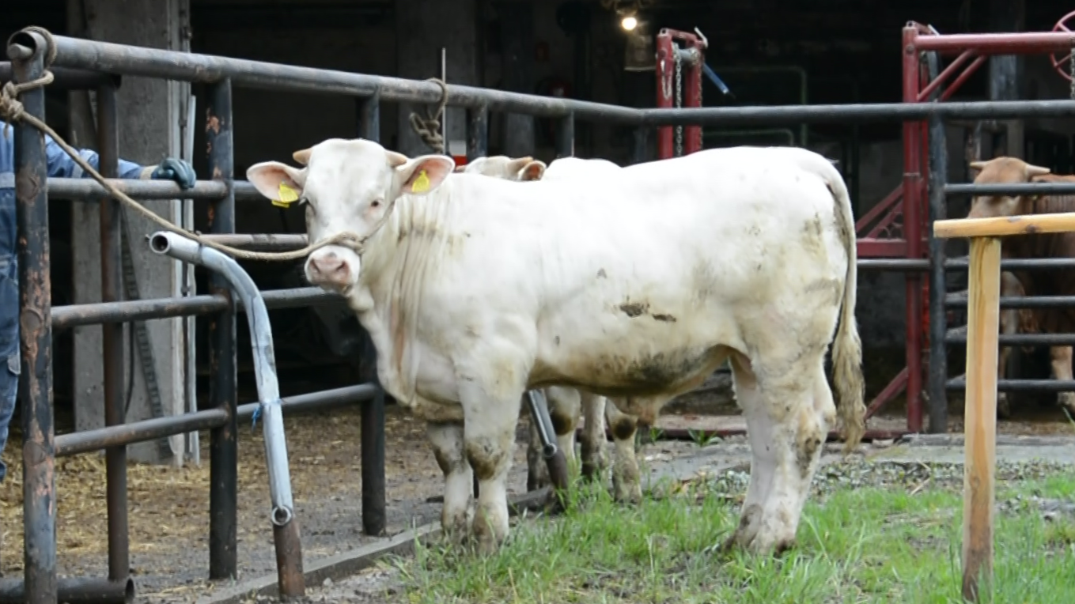
SI 35492333 MAREC, roj.: 25.03.2021, rej.: Dušan Fidel, Nova Sušica, kat.: PPE-V

Bik je potomec uvoženega nemškega bika Marca. Pred testom in tudi v času trajanja direktnega testa je dosegal zelo visoke dnevne priraste. Na podlagi le-teh in tudi ocen zunanjosti ga je komisija uvrstila v elitni razred in sicer kot vzrejni tip.

VIDEO

Masa na dan (kg) |  |  |  |  | Prirast (g/dan) |  |  |  | Test
Roj. | 90 | 210 | 240 | 365 | 0-90 | 0-210 | 90-210 | 0-365 | 240-365
52 |  | 385 | 405 | 568 |  | 1587 |  | 1414 | 1305

Lastnosti zunanjosti
Omišičenost | 76
Velikost skeleta | 70
Pasemske lastnosti | 77
Funkcionalne lastnosti | 66

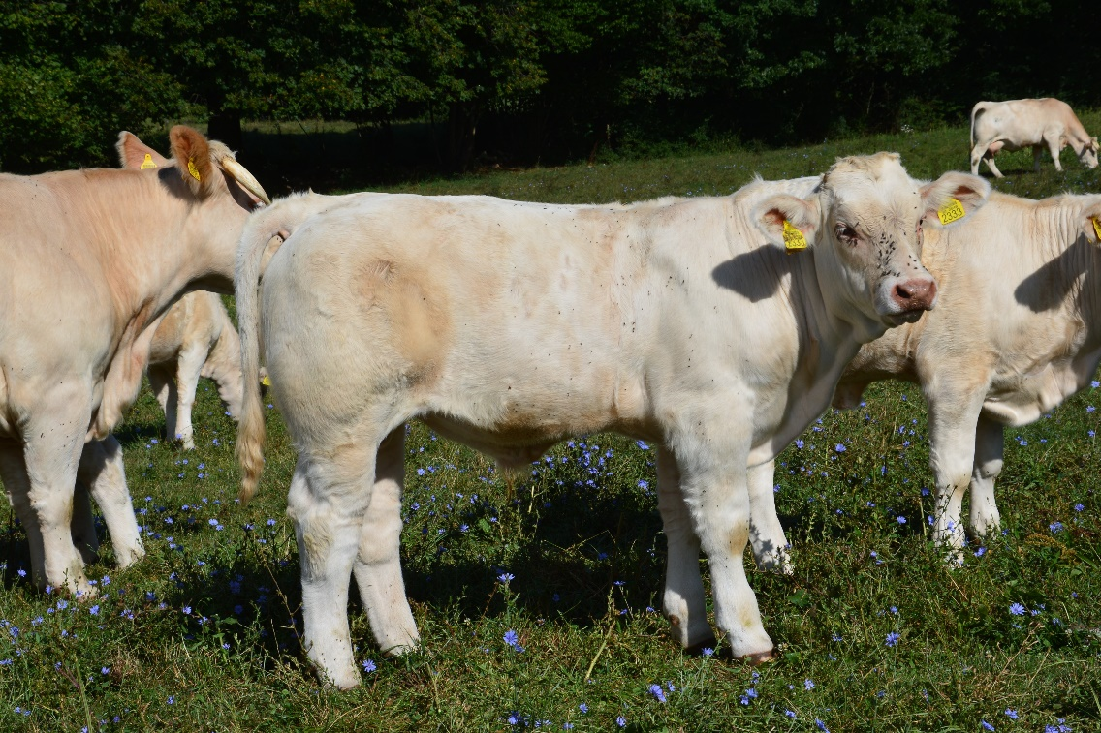
SI 35492333 MAREC (kot tele)

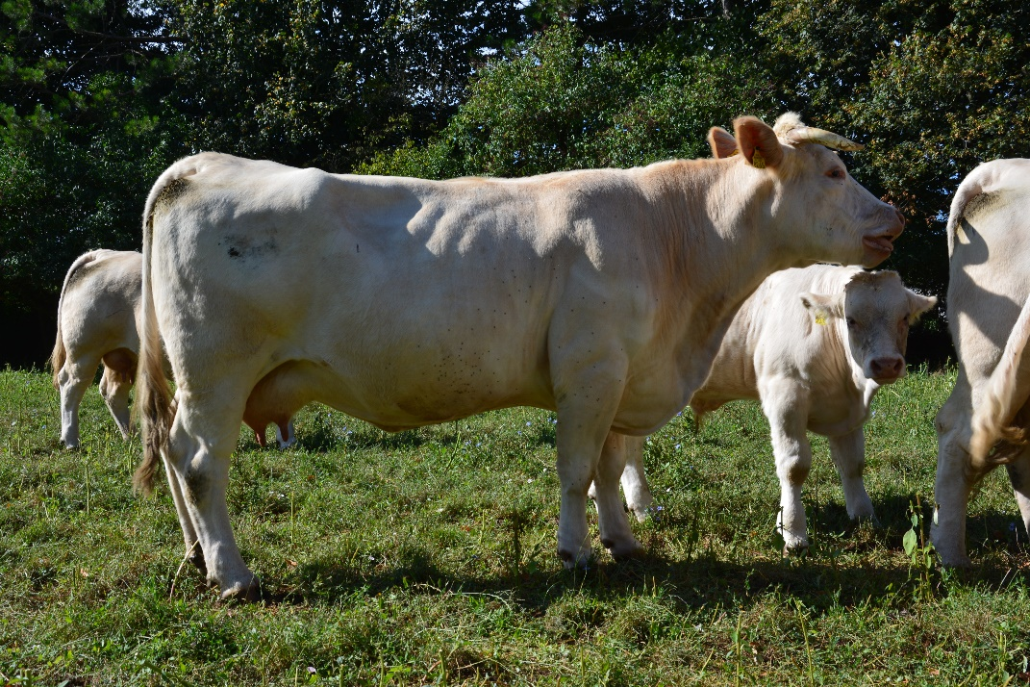
SI 64458265 (mati)

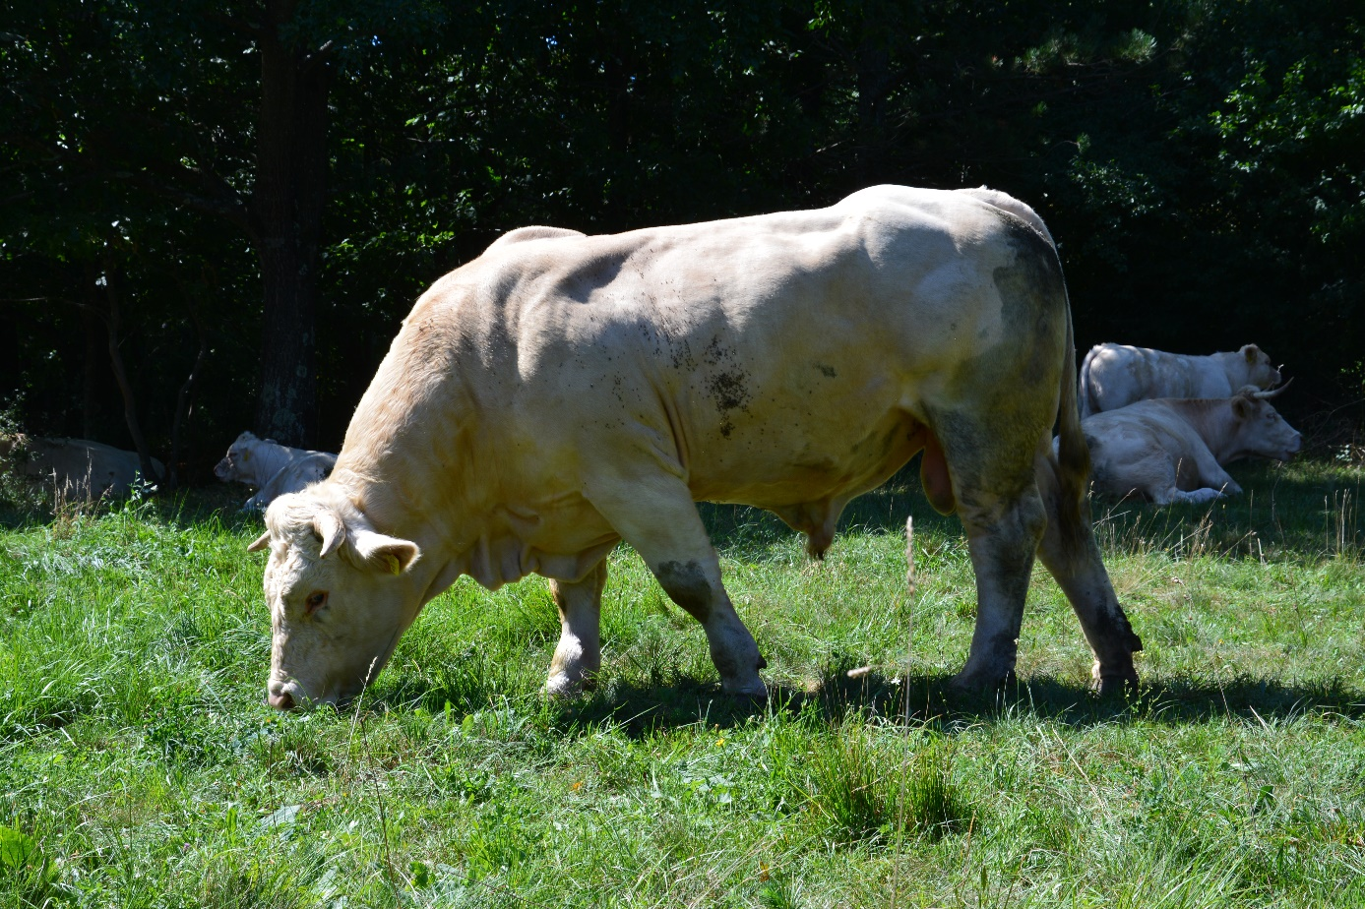
MARCO 865010 (oče)

